** COLEGIO PARROQUIAL SANTO “CURA DE ARS”**

**“Por el camino de la exigencia se llegará a la excelencia”**

Taller de recuperación Filosofía

Grado Décimo segundo periodo

***Criterios a evaluar***

* El taller se debe realizar en el cuaderno y Los dibujos deben estar con colores, Se revisara ortografía y caligrafía.
* Se debe evidenciar una investigación rigurosa
* Se realizará sustentación del taller
* Se deberá enviar la investigación por medio de foto la cual debe ser clara
* El taller se debe enviar por medio de la plataforma.

***Sócrates, Platón Y Aristóteles***

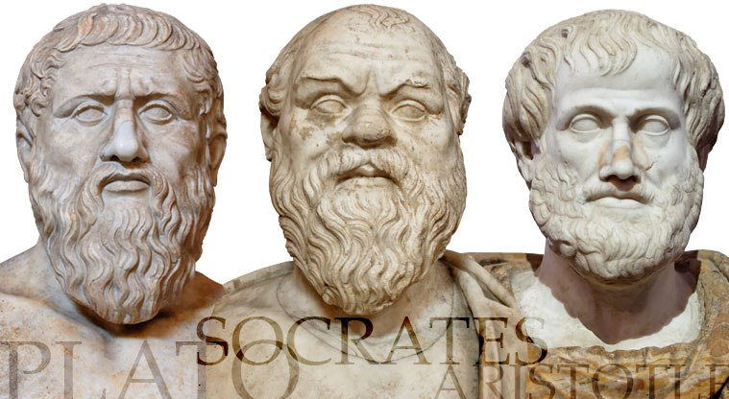

1. Investigar que es la mayéutica y sus principales características.
2. Investigar que es la dialéctica y sus principales características.
3. Completar el siguiente cuadro comparativo según lo visto en clase.

Platón establece una analogía entre el alma y estado.

“el alma del hombre, es el prototipo del estado Platónico”

|  |  |
| --- | --- |
| ***Alma*** | ***Estado*** |
| 1. ***Racional*** | Magistrados o gobernantes |
| 1. ***Irascible*** | Guardianes – guerreros |
| 1. Concupiscible | Artesano – Agricultores |

1. Investigar el mito de la caverna de Platón, realizar un Resumen y responde las siguientes preguntas.

* ¿Qué quiere decir Platón con el mito de la Caverna?
* ¿Que representa la luz Para platón?
* ¿Que representa las sombras para Platón?

1. Investigar los principales aportes del pensamiento socrático y Platónico a la filosofía.
2. Sustentación del taller
3. Evaluación del taller